|  |
| --- |
| 分布式录播设计说明书 |
|  |

修订记录

|  |  |  |  |  |
| --- | --- | --- | --- | --- |
| **序号** | **版本号** | **修订内容** | **时间** | **修订人** |
| **1** | 0.1 |  | 2014/08/11 |  |
| **2** |  |  |  |  |
| **3** |  |  |  |  |
| **4** |  |  |  |  |
| **5** |  |  |  |  |

目录

分布式录播设计说明书 1

1. 引言 5

1.1 编写目的 5

1.2 背景 6

1.3 定义 6

1.4 引用文档 6

2. 概述 6

2.1 需求概述 6

3. 组成与架构设计 7

3.1 系统功能结构图 7

3.2 系统业务流程图 8

4. 系统功能设计 8

4.1 共通接口 8

4.1.1 ORM设计（崔卫翔） 9

4.1.2 异常接口（高立友） 9

4.1.3 日志接口（崔卫翔） 9

4.1.4 邮件服务接口（高立友） 9

4.1.5 定时任务（崔卫翔） 9

4.1.6 批处理（张福春） 9

4.1.7 缓存技术（Cache）（崔卫翔） 10

4.1.8 过滤器设计（牛喜林） 10

4.1.9 JS 引擎（牛喜林） 10

4.1.10 JSON接口（牛喜林） 10

4.1.11 设备IO接口调用（崔卫翔） 10

4.1.12 消息机制（崔卫翔） 10

4.1.13 分析报表（高立友） 10

4.2 统一认证&单点登录（牛喜林/张福春） 10

4.3 基础应用 11

4.3.1 系统管理 11

4.3.1.1 数据字典 11

4.3.1.2 日志管理 11

4.3.1.3 功能管理 11

4.3.1.4 角色管理 11

4.3.1.5 范围管理 12

4.3.1.6 授权管理 12

4.3.2 组织机构管理 12

4.3.3 班级管理 12

4.3.4 教室管理 12

4.3.5 用户管理 13

4.3.6 教师管理 13

4.3.7 课程管理 13

4.3.8 课表管理 13

4.4 设备控制 14

4.4.1 服务器管理 14

4.4.1.1 服务器注册 14

4.4.1.2 服务器控制 14

4.4.2 设备管理 14

4.4.2.1 设备配置 14

4.4.2.2 设备调试 15

4.4.2.3 设备控制 15

4.4.2.4 录像 15

4.4.2.5 直播（厅） 15

4.4.2.6 导播（室） 15

4.4.2.7 电视墙 16

4.4.2.7.1 电视墙配置 16

4.4.2.7.2 电视墙控制 16

4.5 资源管理 16

4.5.1 资源编辑 16

4.5.2 资源发布 16

4.6 网站门户 17

5. 系统数据库设计 17

5.1 数据表定义 17

5.2 视图定义 19

5.3 数据流程图 19

5.4 数据关系图(E-R) 19

5.5 存储过程定义 19

# 引言

## 编写目的

本说明书基于需求说明，用于明确分布式录播系统的系统架构、共同接口、各个业务功能模块，以及模块间的关联关系，并以此为依据，制定详细技术设计方案。

本说明书的预期读者为: 研发工程师，项目经理等。

## 背景

## 定义

## 引用文档

|  |  |  |  |  |
| --- | --- | --- | --- | --- |
| 标识 | 标题 | 修订版本 | 日期 | 来源 |
| 1. | 分布式录播系统需求说明书.docx |  |  |  |
|  |  |  |  |  |
|  |  |  |  |  |
|  |  |  |  |  |

# 概述

## 需求概述

远程多路设备的控制与管理

多路课程的录制与直播

支持10000人在线直播、点播

# 组成与架构设计

## 系统功能结构图



 数据流向控制流向 关联关系

## 系统业务流程图



# 系统功能设计

## 共通接口

设计目标：统一项目团队技术规范，搭建开发环境。

明确需求范围：

明确解决方案

定义接口、方法

提供使用说明

## ORM设计（崔卫翔）

目标：设计原理、性能指标、接口设计、接口说明、异常接口继承

## 异常接口（高立友）

目标：异常级别、接口设计、接口说明、异常输出画面

异常级别:目前异常级别定义为两类,一是Exception，另一个是RuntimeException.

接口设计及说明:

1. BusinessException,此异常定义为业务类异常。
2. DeviceException，此异常为设备异常，当设备出现问题时跳转到相应页面。
3. ParameterException,此为参数异常，当参数不符合要求时跳转到参数异常页面。
4. SystemException，除上述类异常。

异常输出画面:

不同页面对应不同页面展示效果：

参数异常界面

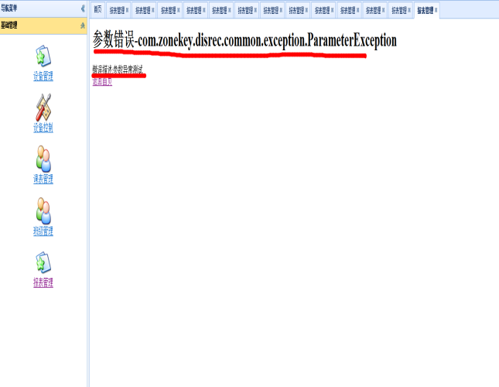

其他页面展示效果类似于此页面。

## 日志接口（崔卫翔）

目标：日志分类、接口设计、接口说明、异常接口继承。

明确需求范围：

明确解决方案

定义接口、方法

提供使用说明

## 邮件服务接口（高立友）

目标：接口设计、接口说明、异常接口继承

接口设计及说明:设计了一个sendTemplateMail接口，此接口是一个模板接口，

只需要在此几口传递root(模板所需数据),toEmail(收件人email)及subject(邮件主题)即可发送邮件。模板用的velocity,此模板引擎，velocity运用起来比较简单，而且是轻量级的。

## 定时任务（崔卫翔）

目标：接口设计、接口说明、异常接口继承

## 批处理（张福春）

目标：接口设计、接口说明、异常接口继承

## 缓存技术（Cache）（崔卫翔）

目标：设计原理、性能指标、接口设计、接口说明、异常接口继承

## 过滤器设计（牛喜林）

目标：设计原理、性能指标、接口设计、接口说明、异常接口继承

**设计原理：**

当客户端发出Web资源的请求时，Web服务器根据应用程序配置文件设置的过滤规则进行检查，若客户请求满足过滤规则，则对客户请求／响应进行拦截，对请求头和请求数据进行检查或改动，并依次通过过滤器链，最后把请求／响应交给请求的Web资源处理。请求信息在过滤器链中可以被修改，也可以根据条件让请求不发往资源处理器，并直接向客户机发回一个响应。当资源处理器完成了对资源的处理后，响应信息将逐级逆向返回。同样在这个过程中，用户可以修改响应信息，从而完成一定的任务。

过滤器生命周期的四个阶段：

1、实例化：Web容器在部署Web应用程序时对所有过滤器进行实例化。Web容器回调它的无参构造方法。2、初始化：实例化完成之后，马上进行初始化工作。Web容器回调init()方法。

3、过滤：请求路径匹配过滤器的URL映射时。Web容器回调doFilter()方法——主要的工作方法。

4、销毁： Web容器在卸载Web应用程序前，Web容器回调destroy()方法。

**性能指标：**

只要你在web.xml文件配置好要拦截的客户端请求，它都会帮你拦截到请求，此时你就可以对请求或响应(Request、Response)统一设置编码，简化操作；同时还可进行逻辑判断，如用户是否已经登陆、有没有权限访问该页面等等工作。

**接口设计：**

1、创建实现javax.servlet.Filter接口的类。

2、过滤器的xml配置。

**接口说明：**

Servlet过滤器API包含了3个接口，它们都在javax.servlet包中，分别是Filter接口、FilterChain接口和FilterConfig接口。  
public Interface Filter  
所有的过滤器都必须实现Filter接口。该接口定义了init,doFilter0，destory()三个方法：  
  (1) public void init (FilterConfig filterConfig)   
当开始使用servlet过滤器服务时，Web容器调用此方法一次，为服务准备过滤器；然后在需要使用过滤器的时候调用doFilter()，传送给此方法的FilterConfig对象，包含servlet过滤器的初始化参数。  
  (2)public void doFilter(ServletRequest request，ServletResponse response，FilterChain chain)      
         每个过滤器都接受当前的请求和响应，且FilterChain过滤器链中的过滤器（应该都是符合条件的）都会被执行。doFilter方 法中，过滤器可以对请求和响应做它想做的一切，通过调用他们的方法收集数据，或者给对象添加新的行为。过滤器通过传送至 此方法的FilterChain参数，调用chain．doFilterO将控制权传送给下一个过滤器。当这个调用返回后，过滤器可以在它的 Filter方法的最后对响应做些其他的工作。如果过滤器想要终止请求的处理或得到对响应的完全控制，则可以不调用下一个过滤 器，而将其重定向至其它一些页面。当链中的最后一个过滤器调用chain．doFilterO方法时，将运行最初请求的Servlet。  
 (3)public void destroy()  
       一旦doFilterO方法里的所有线程退出或已超时，容器调用  
此方法。服务器调用destoryO以指出过滤器已结束服务，用于释  
放过滤器占用的资源。

**异常接口继承：**

在init方法中可能会抛出ServletException，doFilter方法中可能会抛IOException

## JS 引擎（牛喜林）

目标：接口设计、接口说明、异常接口继承

## JSON接口（牛喜林）

目标：接口设计、接口说明、异常接口继承

## 设备IO接口调用（崔卫翔）

目标：接口设计、接口说明、异常接口继承

## 消息机制（崔卫翔）

## 分析报表（高立友）

目标：设计原理、性能指标、使用范围

设计原理:以echarts图表库为依托，只需要在前端配置好相应的参数就能显示所需要的图表。

性能指标：相比jfreechart，hightchart等，echarts开源免费，能够支持更多图表的展示。相对于jfreechart，能够更灵活的展示图表，包括动态展示，而且生成速度更快。交互性更好。

适用范围:包括常见的柱状图，饼状图，曲线图都能展示，还可以显示地图，k线图，仪表图等等，能够满足基本的需求。现已实现的有饼状图，曲线图以及表格的展示。

统一认证&单点登录（牛喜林）

目标：设计原理、性能指标、接口设计、接口说明、异常接口继承

## 基础应用

## 系统管理

## 数据字典

* 功能定义
* 画面设计
* 功能约束
* 输入输出

## 日志管理

* 功能定义
* 画面设计
* 功能约束
* 输入输出

## 功能管理

* 功能定义
* 画面设计
* 功能约束
* 输入输出

## 角色管理

* 功能定义
* 画面设计
* 功能约束
* 输入输出

## 范围管理

* 功能定义
* 画面设计
* 功能约束
* 输入输出

## 授权管理

* 功能定义
* 画面设计
* 功能约束
* 输入输出

## 组织机构管理

* 功能定义
* 画面设计
* 功能约束
* 输入输出

## 班级管理

* 功能定义
* 画面设计
* 功能约束
* 输入输出

## 教室管理

* 功能定义
* 画面设计
* 功能约束
* 输入输出

## 用户管理

* 功能定义
* 画面设计
* 功能约束
* 输入输出

## 教师管理

* 功能定义
* 画面设计
* 功能约束
* 输入输出

## 课程管理

* 功能定义
* 画面设计
* 功能约束
* 输入输出

## 课表管理

* 功能定义
* 画面设计
* 功能约束
* 输入输出

## 设备控制

## 服务器管理

* 功能定义
* 画面设计
* 功能约束
* 输入输出

## 服务器注册

* 功能定义
* 画面设计
* 功能约束
* 输入输出

## 服务器控制

* 功能定义
* 画面设计
* 功能约束
* 输入输出

## 设备管理

## 设备配置

* 功能定义
* 画面设计
* 功能约束
* 输入输出

## 设备调试

* 功能定义
* 画面设计
* 功能约束
* 输入输出

## 设备控制

* 功能定义
* 画面设计
* 功能约束
* 输入输出

## 录像

* 功能定义
* 画面设计
* 功能约束
* 输入输出

## 直播（厅）

* 功能定义
* 画面设计
* 功能约束
* 输入输出

## 导播（室）

* 功能定义
* 画面设计
* 功能约束
* 输入输出

## 电视墙

## 电视墙配置

* 功能定义
* 画面设计
* 功能约束
* 输入输出

## 电视墙控制

* 功能定义
* 画面设计
* 功能约束
* 输入输出

## 资源管理

## 资源编辑

* 功能定义
* 画面设计
* 功能约束
* 输入输出

## 资源发布

* 功能定义
* 画面设计
* 功能约束
* 输入输出

## 网站门户

* 功能定义
* 画面设计
* 功能约束
* 输入输出

# 系统数据库设计

## 数据表定义

组织机构（班级、教室）表

|  |  |  |  |  |  |  |  |
| --- | --- | --- | --- | --- | --- | --- | --- |
| 字段名称 | 数据类型 | 长度 | 默认值 | 主键 | 是否为空 | 自增长 | 说明 |
| 组织机构ID | Int | 10 |  |  |  |  |  |
| 组织机构名称 | Varchar | 50 |  |  |  |  |  |
| 父节点ID | Int | 10 |  |  |  |  |  |
| 子节点数 | Int | 3 |  |  |  |  |  |
| 当前树状层数 | Int | 3 |  |  |  |  |  |
| 排序 | Int | 3 |  |  |  |  |  |
| 属性ID | Int | 10 |  |  |  |  | 机构、年级、班级、教室 |
| 创建时间 |  |  |  |  |  |  |  |

用户表

|  |  |  |  |  |  |  |  |
| --- | --- | --- | --- | --- | --- | --- | --- |
| 字段名称 | 数据类型 | 长度 | 默认值 | 主键 | 是否为空 | 自增长 | 说明 |
| 用户ID | Int | 10 |  |  |  |  |  |
| 用户名称 | Varchar | 50 |  |  |  |  |  |
| 有效证件号 | Varchar | 20 |  |  |  |  |  |
| 用户类别 | Int | 10 |  |  |  |  |  |
| 联系电话 | Int | 3 |  |  |  |  |  |
| 电子邮箱 | Int | 3 |  |  |  |  |  |
| 主要岗位 | Int | 10 |  |  |  |  |  |
| 主要部门 | Int | 10 |  |  |  |  |  |
| 兼职岗位 |  |  |  |  |  |  |  |
| 兼职部门 |  |  |  |  |  |  |  |
| 备注 | Int | 10 |  |  |  |  | 机构、年级、班级、教室 |
| 创建时间 |  |  |  |  |  |  |  |

功能表

|  |  |  |  |  |  |  |  |
| --- | --- | --- | --- | --- | --- | --- | --- |
| 字段名称 | 数据类型 | 长度 | 默认值 | 主键 | 是否为空 | 自增长 | 说明 |
| 功能模块ID号 | Int | 10 |  |  |  |  |  |
| 用户名称 | Varchar | 50 |  |  |  |  |  |
| 有效证件号 | Varchar | 20 |  |  |  |  |  |
| 用户类别 | Int | 10 |  |  |  |  |  |
| 联系电话 | Int | 3 |  |  |  |  |  |
| 电子邮箱 | Int | 3 |  |  |  |  |  |
| 主要岗位 | Int | 10 |  |  |  |  |  |
| 主要部门 | Int | 10 |  |  |  |  |  |
| 兼职岗位 |  |  |  |  |  |  |  |
| 兼职部门 |  |  |  |  |  |  |  |
| 备注 | Int | 10 |  |  |  |  | 机构、年级、班级、教室 |
| 创建时间 |  |  |  |  |  |  |  |

范围表

角色表

用户角色表

教室属性表

课程表

课表表

设备表

教室设备表

资源主表

## 数据关系图(E-R)

系统权限管理E-R图

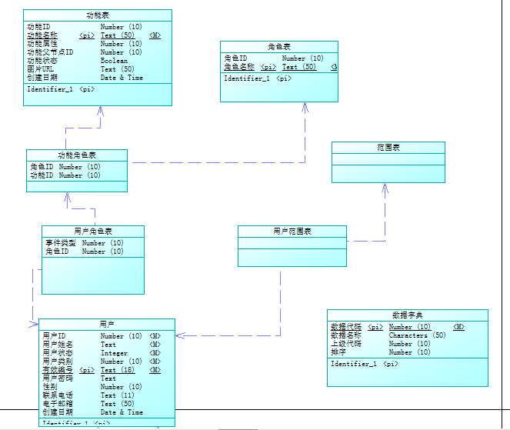

课表管理E-R图

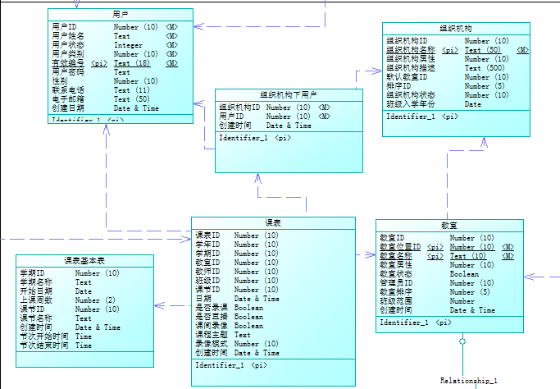

教室设备管理E-R图：

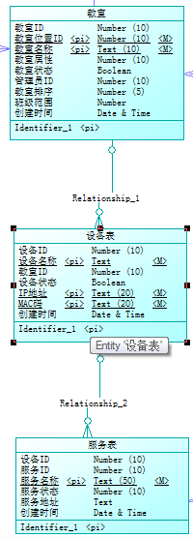

资源管理E-R图

## 视图定义

## 数据流程图

## 存储过程定义